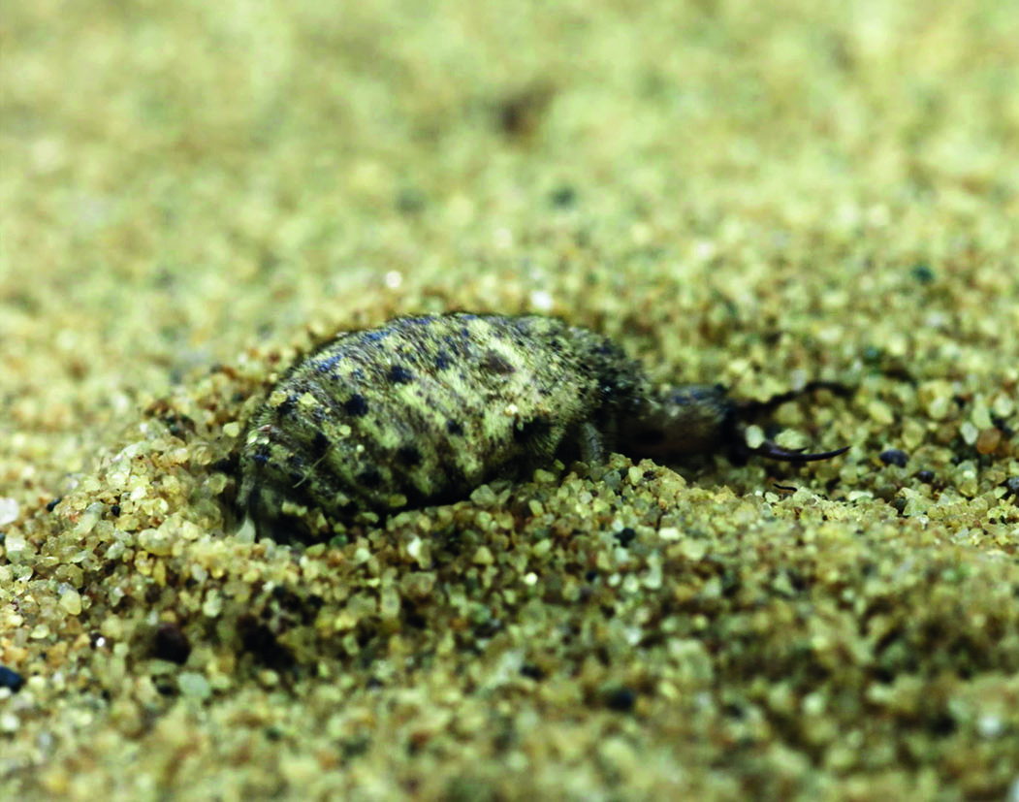
Der Ameisenlöwe
Film Min. 00:00-01:52

1. Wo kann man einen Ameisenlöwen finden?
______________________________________________________________________________
______________________________________________________________________________

2. Wie fängt ein hungriger Ameisenlöwe seine Beute? Beschreibe.

______________________________________________________________________________
______________________________________________________________________________
______________________________________________________________________________
______________________________________________________________________________
______________________________________________________________________________
______________________________________________________________________________
______________________________________________________________________________

3. Der Ameisenlöwe ist die Larve von welchem Fluginsekt?

______________________________________________________________________________

4. Informiert euch im Internet über die „Ameisenjungfern“.
Macht euch Notizen und zeichnet eine Ameisenjungfer.
Zeichnung:
Notizen: ________________________________________
________________________________________
________________________________________
________________________________________
________________________________________
________________________________________
________________________________________
________________________________________
________________________________________
________________________________________
________________________________________

